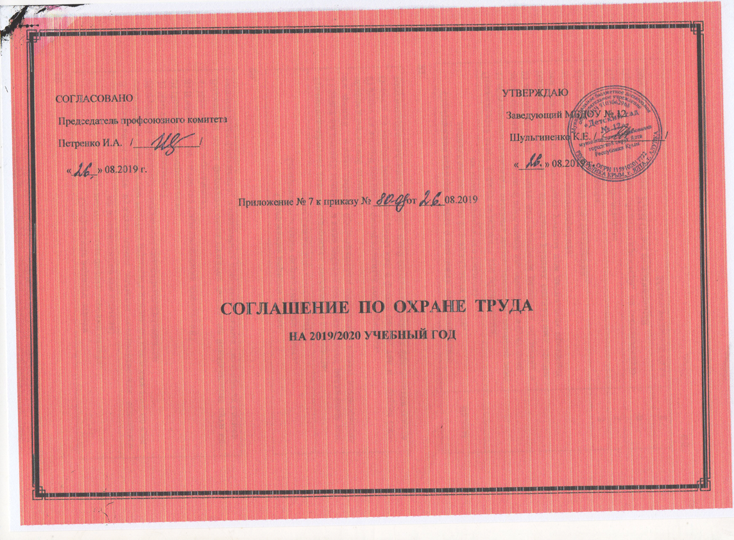

**СОГЛАШЕНИЕ ПО ОХРАНЕ ТРУДА НА 2019/2020 УЧЕБНЫЙ ГОД**

Администрация МБДОУ № 12 в лице руководителя учреждения заведующего Шульгиненко К.Е, действующего на основании Устава, и профсоюзная организация образовательного учреждения в лице председателя профкома Петренко И.А., действующая на основании положения о деятельности профсоюзов учреждений образования, составили и подписали настоящее соглашение о том, что в течение 2019-2020 учебного года руководство образовательного учреждения обязуется выполнить следующие мероприятия по охране труда:

|  |  |  |  |  |  |
| --- | --- | --- | --- | --- | --- |
| **№/п/п** | **Содержание мероприятий** | **Единица учета** | **Стоимость в рублях** | **Срок исполнения** | **Ответственные лица** |
|  | **Технические мероприятия** |  |  |  |  |
| 1 | Проведение испытания устройств заземления (зануления) и изоляцию проводов электросистем здания на соответствие безопасной эксплуатации | 1 | 60000.00 | август 2020 | Заведующий МБДОУ №12  Шульгиненко К.Е.  Зам. заведующего по ХЧ  Тесленко Л.С. |
| 2 | Проведение текущего ремонта сантехники, электрического освещения, мебели, оборудования |  | 120000.00 | июль –  август 2020 | Заведующий МБДОУ №12  Шульгиненко К.Е.  Зам. заведующего по ХЧ  Тесленко Л.С. |
| 3 | Проведение опрессовки отопительной системы в отапливаемых помещениях зданий. | 1 | 20000.00 | сентябрь 2020 | Зам. заведующего по ХЧ  Тесленко Л.С. |
| 4 | Проведение общего осмотра зданий и других сооружений на соответствие безопасной эксплуатации | 2 осмотра |  | сентябрь 2020  апрель 2021 | Постоянно действующая комиссия по охране труда |
|  | **Мероприятия по обеспечению средствами индивидуальной защиты** |  |  |  |  |
| 5 | Обеспечение работников смывающими средствами в соответствии с установленными нормами | 60.0л | 10000.00 | август 2020  август 2021 | Заведующий МБДОУ №12  Шульгиненко К.Е.  Зам. Заведующего по ХЧ  Тесленко Л.С. |
| 6 | Обеспечение работников спецодеждой, средствами индивидуальной защитой в соответствии с отраслевыми нормами | Халаты, маски одноразовые, многоразовые,  перчатки медицинские | 120000.00 | август 2020 | Заведующий МБДОУ №12  Шульгиненко К.Е.  Зам. заведующего по ХЧ  Тесленко Л.С. |
|  | **Организационные мероприятия** |  |  |  |  |
| 7 | Организация обучения работающих в учреждении мерам обеспечения пожарной безопасности, особенно в чрезвычайных ситуациях и проведение тренировочных мероприятий по эвакуации всего персонала | 1 | - | сентябрь 2020  июнь 2021 | Заведующий МБДОУ №12  Шульгиненко К.Е.  Зам. Заведующего по ХЧ  Тесленко Л.С. |
| 8 | Организация контроля соблюдения работниками требований, правил и инструкций по охране труда и технике безопасности, обеспечение вновь принятых сотрудников инструкциями по охране труда. | - | - | в соответствии с графиком контроля состояния охраны труда на 2020-2021 учебный год | Заведующий МБДОУ №12  Шульгиненко К.Е.  Старший воспитатель, зам. заведующего по УВР  Васылык Т.Н.  Зам. заведующего по ХЧ  Тесленко Л.С. |
| 9 | Организация проведения обучения по охране труда и проверки знаний требований охраны труда работников и специалистов учреждения образования | - | 20000.00 | в соответствии с графиком обучения и проверки знаний требований охраны труда работников на  2020 - 2021 учебный год | Заведующий МБДОУ №12  Шульгиненко К.Е. |
| 10 | Организация проведения своевременного учета и расследования несчастных случаев на производстве в соответствии с действующим законодательством | - | - | август 2020 –  август 2021 | Заведующий МБДОУ №12  Шульгиненко К.Е. |
| 11 | Организация административно-общественного контроля по вопросам охраны труда | - | - | В соответствии с графиком контроля состояния охраны труда на 2020-2021 | Комиссия по охране труда |
|  | **Лечебно-профилактические и санитарно-бытовые мероприятия** |  |  |  |  |
| 12 | Обеспечение обязательного социального страхования всех работающих по трудовому договору от несчастных случаев в учреждении и профессиональных заболеваний в соответствии с федеральным законом | - | - | постоянно | Заведующий МБДОУ №12  Шульгиненко К.Е. |
| 13 | Организация проведения предварительных и периодических медицинских осмотров работников в соответствии с Порядком проведения предварительных и периодических медицинских осмотров работников и медицинских регламентах допуска к профессии (приказ Минздравмедпрома России от 14.03.1996г. № 90 и приказ Минздравсоцразвития РФ от 12 апреля 2011г. № 302 н) | 1 раз в год | 82251.00 | август 2020 | Заведующий МБДОУ №12  Шульгиненко К.Е.  Зам. заведующего по ХЧ  Тесленко Л.С. |
| 14 | Обеспечение санитарно-гигиенического режима в зданиях учреждения образования | Моющие средства  Дезифицирующие средства | 80000.00  29920.00 | постоянно | Заведующий МБДОУ №12  Шульгиненко К.Е.  Зам. заведующего по ХЧ  Тесленко Л.С. |
| 15 | Оснащение медицинского кабинета необходимыми медикаментами, приборами. | Медикаменты | 29992.00 | август 2020 | Заведующий МБДОУ №12  Шульгиненко К.Е.  Зам. заведующего по ХЧ  Тесленко Л.С. |
| 16 | Предоставление отпуска без сохранения заработной платы по письменному заявлению отдельным категориям работников в соответствии со ст. 128, 263 ТК РФ | - | - | по требованию | Заведующий МБДОУ №12  Шульгиненко К.Е. |
| 17 | Предоставление работникам  очередного отпуска | - | - | В соответствии с графиком отпусков на 2021 | Заведующий МБДОУ №12  Шульгиненко К.Е. |
| 18 | Составление рабочего расписания с учетом рационального использования рабочего времени воспитателя | - | - | апрель –  май 2020 | Заведующий МБДОУ №12  Шульгиненко К.Е.  Старший воспитатель  Васылык Т.Н. |
| 19 | Организация и проведение аттестации рабочих мест по условиям труда | - | - | По графику и по необходимости | Заведующий МБДОУ №12  Шульгиненко К.Е.  Зам. заведующего по ХЧ  Тесленко Л.С. |
| 20 | Приобретение методической литературы и наглядных пособий по охране труда | - | - | По мере требования | Заведующий МБДОУ №12  Шульгиненко К.Е.  Зам. заведующего по ХЧ  Тесленко Л.С. |

1. При невыполнении работниками МБДОУ № 12 своих обязательств, предусмотренных данным соглашением, администрация учреждения имеет право применить к работникам санкции, предусмотренные трудовым законодательством РФ.
2. При невыполнении администрацией образовательного учреждения своих обязательств, предусмотренных данным соглашением, работники образовательного учреждения имеют право обжаловать бездействие администрации в Управлении образования Администрации города Ялта.